馬公國中藝術才能美術班 專長課程 學習歷程檔案
學生姓名 : 蔡佳臻
- 課程名稱 : 型塑表現
- 單元主題 : 旅行創作《繪畫記錄風景》
- 作品名稱 : 籃賽圖一角
- 表現媒材 : 色鉛筆,水彩紙,水彩

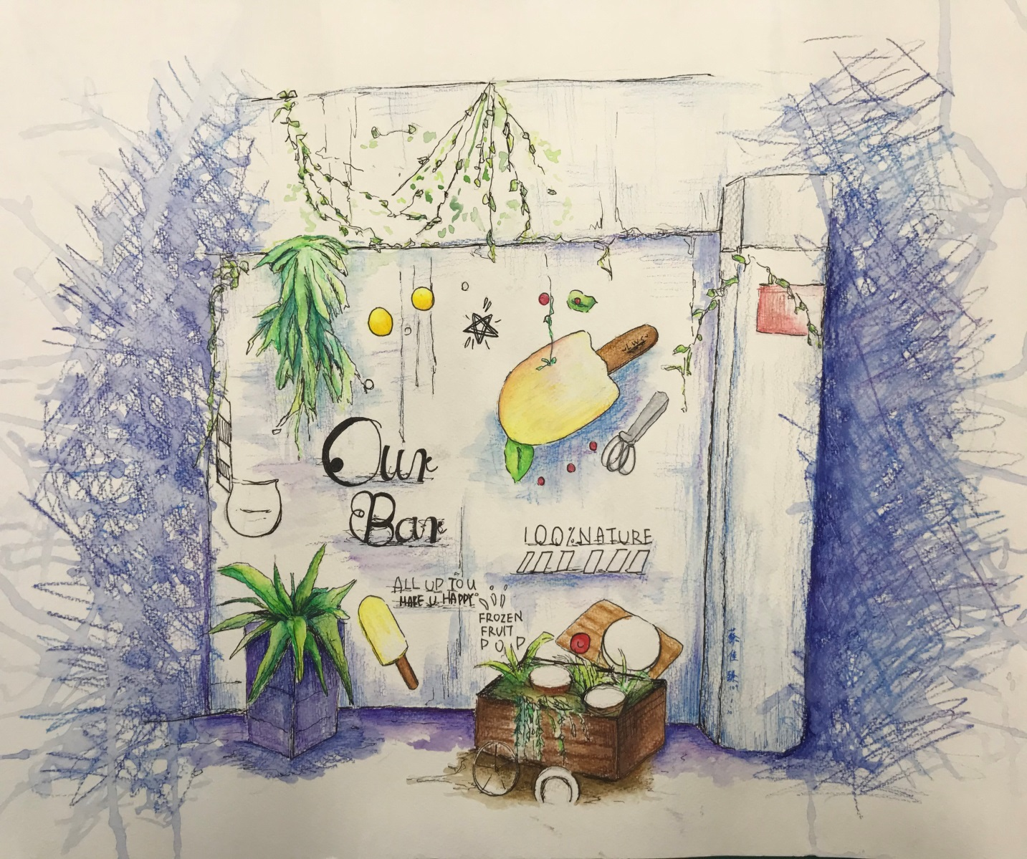
- 創作理念說明
- 這是在校外教學中,我最喜歡的一個角落,這張其實沒有什麼技巧,顏色夠鮮明亮眼就好。

